Муниципальное бюджетное общеобразовательное учреждение
«Ижморская средняя общеобразовательная школа №1»

Живи в гармонии с природой

Тема «Человек и природа едины»

Плюхин Эдуард,
МБОУ «Ижморская СОШ №1»
Руководитель:
Кувикина Н.Н., учитель географии.

П.г.т. Ижморский, 2016 г.
У меня достаточно много интересов. Я люблю отдыхать на природе, совершать прогулки по лесу, ходить на лыжах. Хочу поделиться эмоциями и впечатлениями, которые остались в памяти о лагере «Таёжный», он действовал в рамках летнего отдыха в 2008 году в окрестностях села Ижморка.
Вот где по - настоящему было здорово и интересно, ребята получили огромное удовольствие и заряд положительных эмоций. Лагерь расположился на берегу реки. Мы совмещали отдых с туристической подготовкой. Собирали рюкзаки, разбивали палатки на время, преодолевали препятствия в конкурсе «Переправа».
Почти весь сезон шли дожди. Мы сидели в палатке, слушали шум дождя и ждали, когда же выглянет солнце. А ещё одним испытанием были комары, они искусали нас, не оставив живого места. Но мы стойко выдержали натиск природы: тучи разошлись, и выглянуло солнце.
Ранним утром подъём, купание в реке, обед, приготовленный на костре… Разве это не здорово? А ещё демарш в село Азаново, пошли только желающие, почти весь отряд. Разве можно было отказаться от такого мероприятия, ведь неизвестно, что ждёт нас впереди. Поход был не из лёгких: встали рано утром, лёгкий завтрак, сбор рюкзака и в путь. Лица у ребят раскрасневшиеся, на лбу выступает испарина, за плечами рюкзаки - провиант на весь день. Но результат превзошел все ожидания! Искупались в реке, поставили варить уху на обед, мы стали изучать достопримечательности. Удивление и восторг вызывает верёвочная лестница, она очень высоко над рекой, нужно быть, по меньшей мере, смелым, чтобы отважиться пройти по такой конструкции. Никогда не только не ходил, но и не видел ничего подобного. Некоторые держатся за боковые перила. Чтобы пройти, нужно удержать равновесие. Наши девочки визжат, им страшно. Даже когда смотришь на фотографию, захватывает дух и хочется побывать там ещё.
Осмотрели мы с ребятами и постройки лагеря «Чайка» или, вернее, то, что от них осталось. Зато, какой здесь могучий лес - огромные мохнатые ели, как в сказке.
Заключительным мероприятием лагеря стал пешеходный поход до Шахтёрки, что это за поселение, ребята не знали так же, как и я. Отряд сворачивает в цветущее ярко – жёлтое поле. Все ребята оживлены, на лицах улыбки, с удовольствием преодолевают километры, всех манит неизвестность.
Неизгладимое впечатление осталось от наших красивых мест, где мы побывали, узнали новое о природе, а ведь это совсем рядом – это моя малая родина.
Просматривая фоторепортаж, я узнавал знакомые лица на фот: это Светка, а это Максим! И ещё раз пережил события тех лет, которые остались в памяти.
Вот ещё бы в такой поход!

Приложение 1
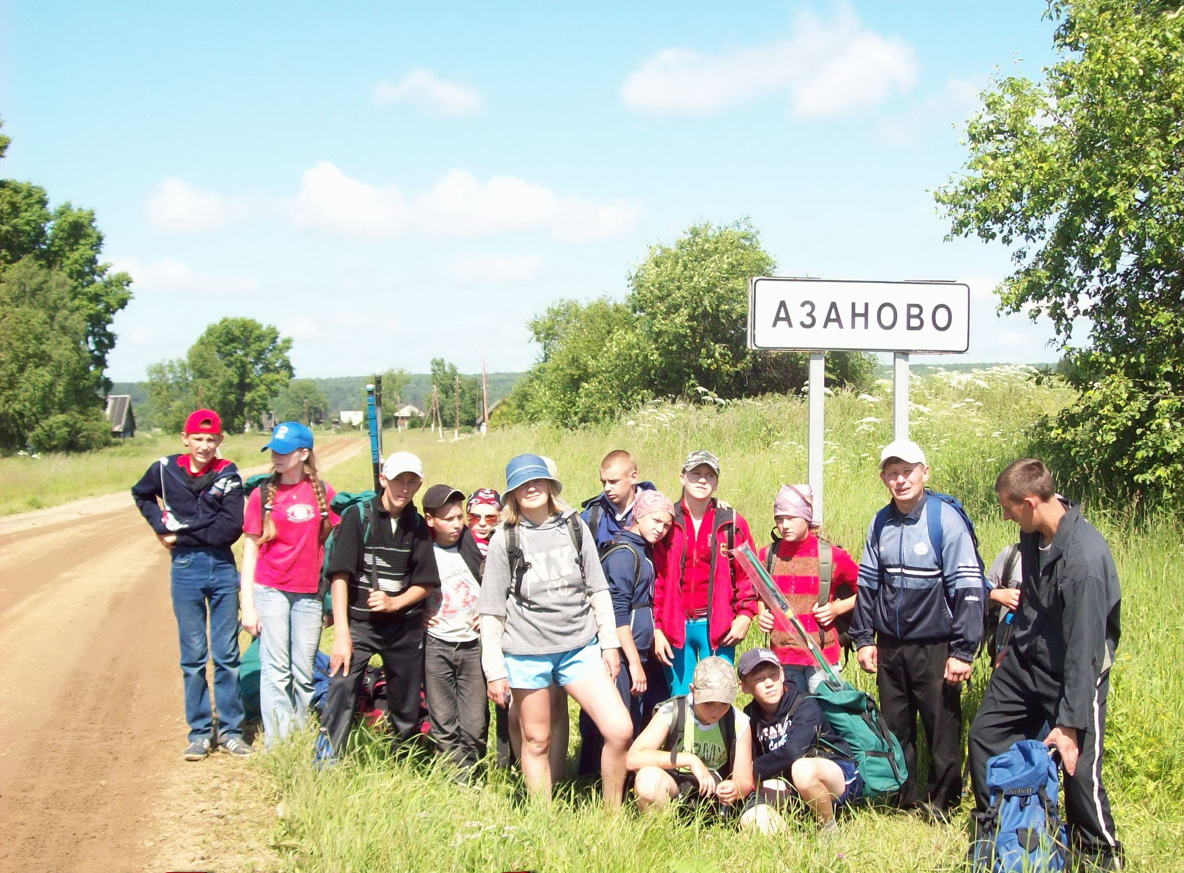

Приложение 2
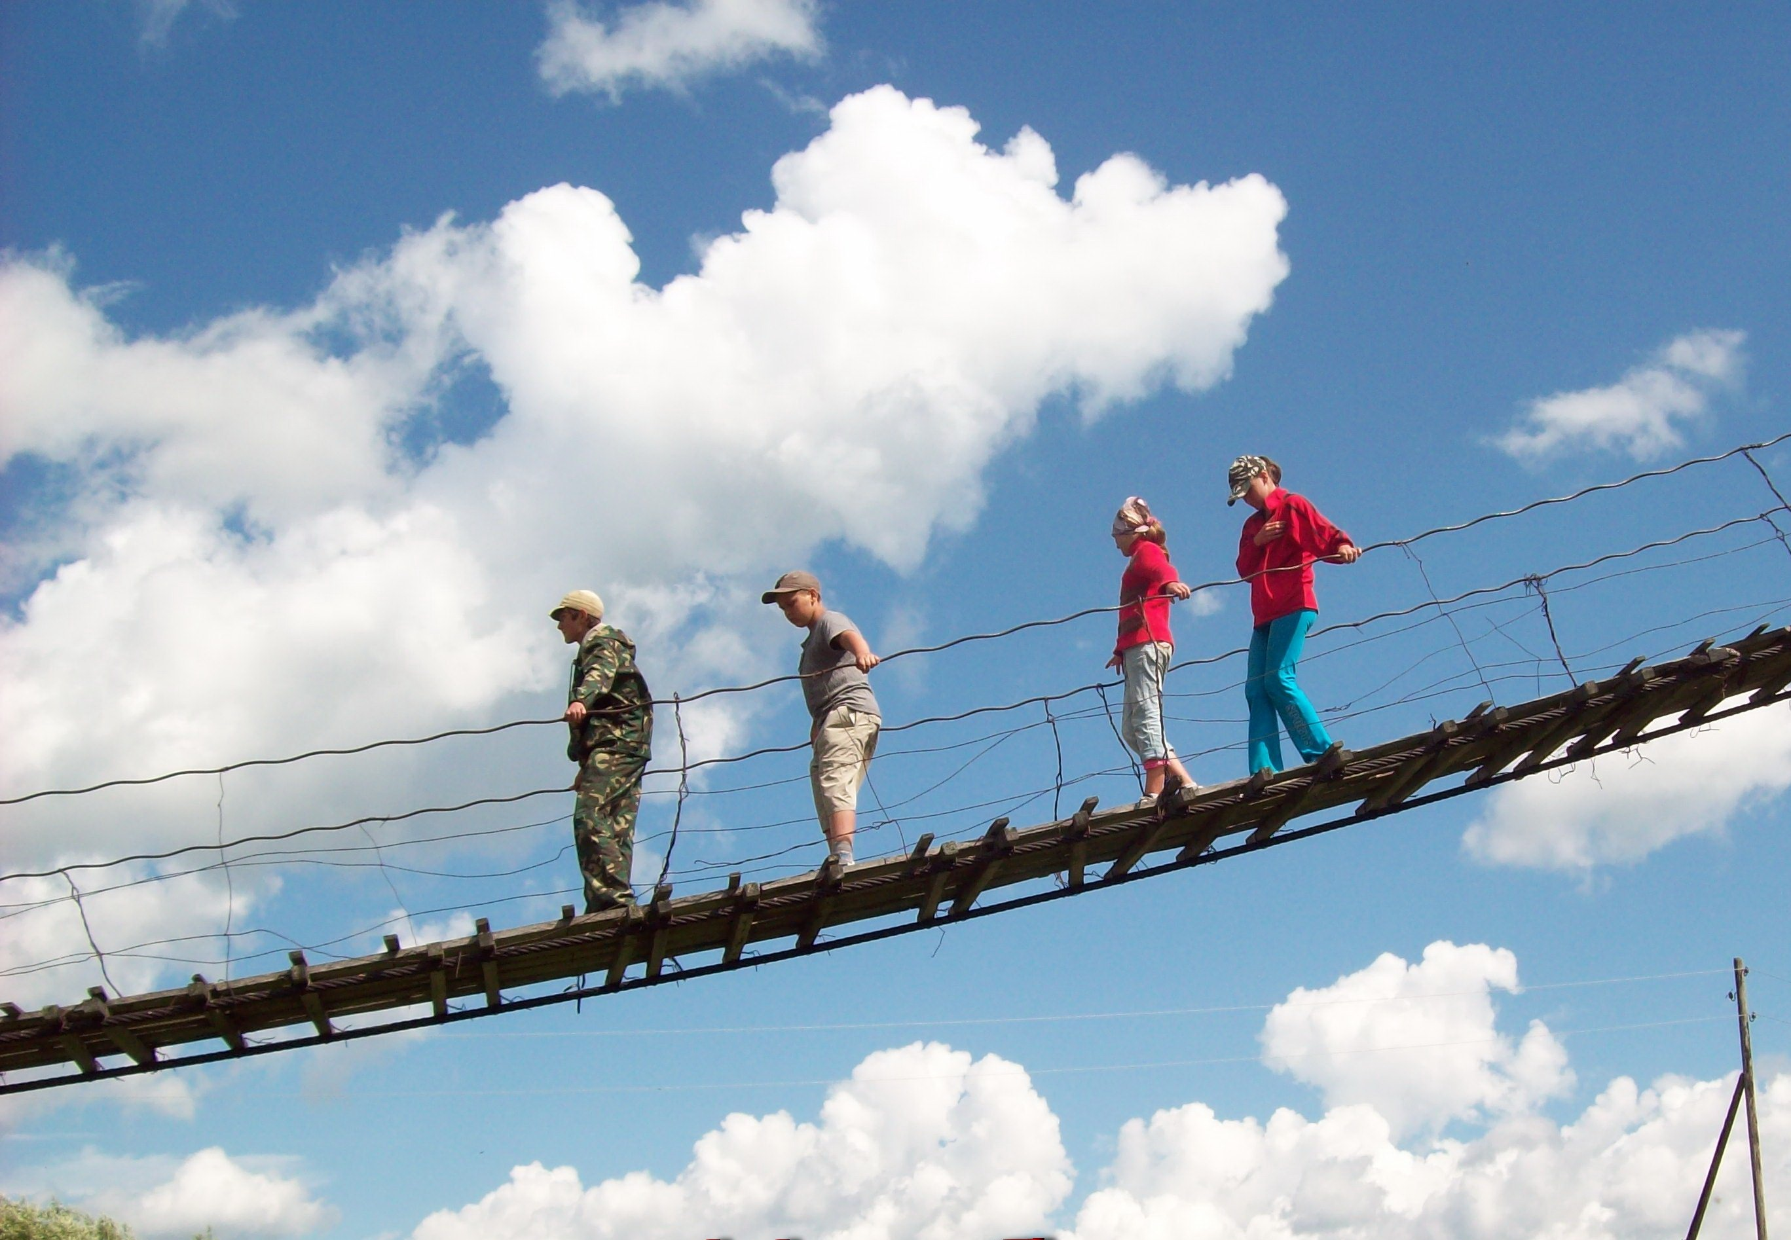

Приложение 3
